**2 do parcial Teleinformática y Comunicaciones**

Los contenidos a evaluar en el segundo parcial son:

* Subredes
* Ruteo
* Protocolos de capa aplicación
* IPv6

La evaluación es escrita con consultas orales. Incluye teoría, ejercicios y simulación con BOSON o Packet Tracer

El examen estará disponible desde el **sábado 8 julio a las 9 hs** y se deberá entregar el mismo **8 de** **julio a las 21 hs.**

La semana siguiente en ls mismos horarios serán los recuperatorios.

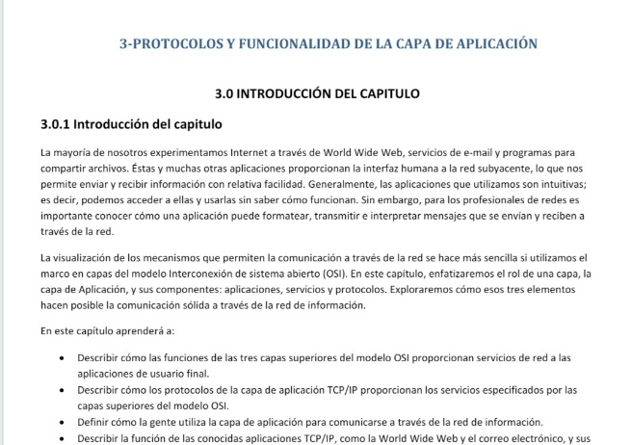Cómo tarea **optativa** individual, que sirve para subir la calificación del parcial, en la semana 12 de Ultra se tiene un PDF sobre capa aplicación del que se pide hacer un mapa conceptual.

**Consideraciones Generales**

* El mapa debe hacerse con CMAP ( https://cmap.ihmc.us/ ) no otra aplicación.
* Se deben respetar las características de los mapas conceptuales
* Se enviará por mail a [marcelo.semeria@uai.edu.ar](mailto:marcelo.semeria@uai.edu.ar) el archivo resultante y un PDF antes del 8 de julio 22hs.
* Este trabajo puede mejorar la calificación pero No pasar de un desaprobado a un aprobado.

[